Черновские  вести | 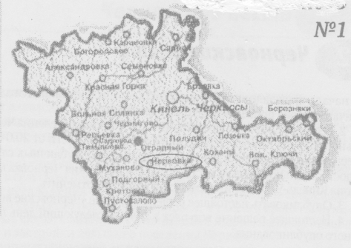
Газета Администрации сельского поселения Черновка  муниципального района Кинель-Черкасский Самарской области | № 48 (291)  17 сентября 2020 года

ПРОКУРАТУРА САМАРСКОЙ ОБЛАСТИ РАЗЪЯСНЯЕТ
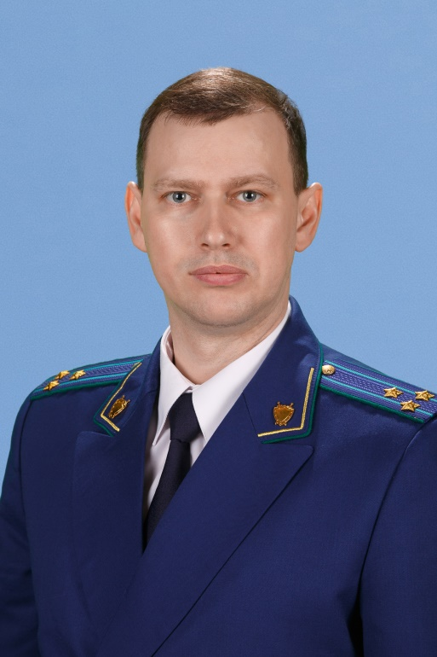
Слышал о досудебном порядке взыскания зарплаты. Мне как раз не выдали зарплату. Как это работает и кто занимается этим вопросом? Не хочу идти в суд.
На Ваш вопрос отвечает старший помощник прокурора Самарской области по правовому обеспечению Александр Русских.
Вы правы, с 13.12.2019 года вступили в действие поправки в Трудовой кодекс Российской Федерации и в ФЗ "Об исполнительном производстве". Проще говоря, инспекторов государственной инспекции труда наделили полномочиями по принятию решения о принудительном взыскании с работодателя начисленных, но не выплаченных в установленный срок сумм заработной платы и иных выплат, осуществляемых в рамках трудовых отношений.
По сути, такое решение является исполнительным документом и в течение трех рабочих дней после его принятия направляется работодателю заказным письмом с уведомлением или в форме электронного документа. При этом организация может обжаловать его в суде в течение 10 дней со дня получения.
Если решение инспектора не будет исполнено и срок его обжалования истекает, электронный экземпляр исполнительного документа трудовая инспекция передает в службу судебных приставов.
Подобный правовой механизм создает дополнительные возможности для погашения задолженности по заработной плате без судебного принуждения и прокурорского вмешательства.
На территории Самарской области защитой трудовых прав граждан занимается Государственная инспекция труда в Самарской области, расположенная по адресу: 443068, Самара, ул. Ново-Садовая, 106А.

ПРОКУРАТУРА КИНЕЛЬ-ЧЕРКАССКОГО РАЗЪЯСНЯЕТ
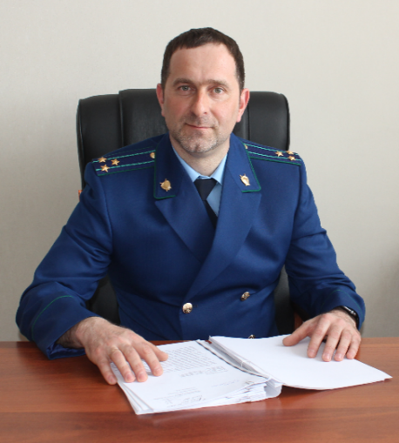
Ко мне на длительное время приезжает друг из другой страны, как мне поставить его на учет по месту пребывания?

Согласно ч. 2 ст. 22 федерального закона от 18.07.2006 № 109-ФЗ «О миграционном учете иностранных граждан и лиц без гражданства в Российской Федерации», для постановки иностранного гражданина на учет по месту пребывания, иностранному гражданину необходимо по прибытии в место пребывания предъявить принимающей стороне документ, удостоверяющий его личность и признаваемый Российской Федерацией в этом качестве, а также миграционную карту, после направления принимающей стороной уведомления о его прибытии в место пребывания получить от нее отрывную часть бланка указанного уведомления,.

Как быть в случае, когда у иностранного гражданина имеется право собственности на дом, на территории нашего города?

При наличии у иностранного гражданина права собственности на жилое помещение, находящееся на территории Российской Федерации, он может заявить такое помещение в качестве своего места пребывания.

В этом случае для постановки на учет по месту пребывания такой иностранный гражданин лично представляет уведомление о своем прибытии в место пребывания непосредственно в орган миграционного учета либо через многофункциональный центр.

ОФИЦИАЛЬНОЕ ОПУБЛИКОВАНИЕ

ПОСТАНОВЛЕНИЕ
Администрации поселения Черновка
от 15.09.2020 № 103

О назначении публичных слушаний по планировке территории (проекту планировки территории и проекту межевания территории) объекта АО «Самаранефтегаз»: 7069П «Сбор нефти и газа со скважины № 633 Дмитриевского месторождения», расположенного на территории сельского поселения Черновка муниципального района Кинель-Черкасский Самарской области
В соответствии с Градостроительным кодексом РФ, Федеральным Законом РФ от 06.10.2003 г. №131-ФЗ «Об общих принципах организации местного самоуправления в Российской Федерации», Уставом сельского поселения Черновка муниципального района Кинель-Черкасский Самарской области, Правилами

землепользования и застройки сельского поселения Черновка муниципального
района Кинель-Черкасский Самарской области, утвержденных решением Собрания представителей сельского поселения Черновка муниципального района Кинель-Черкасский самарской области от 27.12.2013 № 17-1 (в редакции решения Собрания представителей сельского поселения Черновка от 15.11. 2015 года № 4-1, от 09.06.2016 № 22-1, от 13.02.2017 № 36-1, от 15.01.2018 № 57-1, от 25.05.2018 № 65-2, от 23.01.2019 № 76-1, от 20.09.2019 № 90-1 (отменено), от 30.09.2019 № 91-1, от 30.09.2019 № 91-2) «в целях выявления общественного мнения и внесения предложений по планировке территории (проекту планировки территории и проекту межевания территории) объекта АО «Самаранефтегаз»: 7069П «Сбор нефти и газа со скважины № 633 Дмитриевского месторождения», расположенного на территории сельского поселения Черновка муниципального района Кинель-Черкасский Самарской области,
ПОСТАНОВЛЯЮ:
Провести на территории сельского поселения Черновка муниципального района Кинель-Черкасский Самарской области публичные слушания по планировке территории (проекту планировки территории и проекту межевания территории) объекта АО «Самаранефтегаз»: 7069П «Сбор нефти и газа со скважины № 633 Дмитриевского месторождения», расположенного на территории сельского поселения Черновка муниципального района Кинель-Черкасский Самарской области (далее также – Проект планировки).
- Информационные материалы к Проекту планировки включают в себя пояснительную записку и графическую часть к нему.
- Срок проведения публичных слушаний по Проекту планировки – с 16.09.2020 года по 20.10.2020 года.
- Срок проведения публичных слушаний исчисляется со дня официального опубликования настоящего постановления до дня официального опубликования заключения о результатах публичных слушаний.
- Органом, уполномоченным на организацию и проведение публичных слушаний в соответствии с настоящим постановлением, является Администрация сельского поселения Черновка муниципального района Кинель-Черкасский Самарской области.
- Место проведения публичных слушаний (место проведения экспозиции Проекта планировки) в сельском поселении Черновка муниципального района Кинель-Черкасский Самарской области: здание администрации сельского поселения Черновка, расположенное по адресу: 446329, Самарская область, Кинель-Черкасский район, с. Черновка, ул. Школьная, 30.
- Назначить лицом, ответственным за ведение протокола публичных слушаний - инспектора 1 категории Администрации сельского поселения Черновка муниципального района Кинель-Черкасский Самарской области – Щипову Н.А.
- Датой открытия экспозиции считается дата опубликования Проекта планировки и его размещения на официальном сайте Администрации Кинель-Черкасского района в сети «Интернет» - http://www.kinel-cherkassy.ru в порядке, установленном пунктом 1 части 8 статьи 5.1 Градостроительного кодекса Российской Федерации.
- Экспозиция проводится в срок до даты окончания публичных слушаний. Посещение экспозиции возможно в рабочие дни с 10.00 до 16.00.
- Собрание участников публичных слушаний по Проекту планировки назначить на 06.10.2020 г. в 15.00 часов по адресу: 446329, Самарская область, Кинель-Черкасский район, с. Черновка, ул. Школьная, 30.
- Администрации сельского поселения Черновка в целях доведения до населения информации о содержании проекта планировки обеспечить:
- организацию выставок, экспозиций демонстрационных материалов в месте проведения публичных слушаний (проведения экспозиции проекта планировки) и в местах проведения собраний участников публичных слушаний по проекту планировки;
- беспрепятственный доступ к ознакомлению с Проектом планировки в здании Администрации сельского поселения Черновка (в соответствии с режимом работы Администрации сельского поселения Черновка);
- размещение Проекта планировки на официальном сайте Администрации Кинель-Черкасского района в информационно-коммуникационной сети «Интернет»: http://www.kinel-cherkassy.ru 20.10.2020.
- Прием замечаний и предложений от заинтересованных лиц по публичным слушаниям по Проекту планировки осуществлять до 16.10.2020 года, по адресу:
446329, Самарская область, Кинель-Черкасский район, с. Черновка, ул. Школьная, 30 (в соответствии с режимом работы Администрации сельского поселения Черновка).
- Замечания и предложения могут быть внесены:
  - в письменной или устной форме в ходе проведения собраний участников публичных слушаний;
  - в письменной форме в адрес организатора публичных слушаний;
  - посредством записи в книге (журнале) учета посетителей экспозиции
проекта, подлежащего рассмотрению на публичных слушаниях.
- Официальное опубликование настоящего постановления является оповещением о начале публичных слушаний.
- Опубликовать настоящее постановление в газете «Черновские вести» и разместить на официальном сайте Администрации Кинель-Черкасского района в сети «Интернет».
- Настоящее постановление вступает в силу со дня его официального опубликования.
- В случае, если настоящее постановление будет опубликовано позднее календарной даты начала публичных слушаний, указанной в пункте 3 настоящего постановления, то дата начала публичных слушаний исчисляется со дня официального опубликования настоящего постановления. При этом установленные в настоящем постановлении календарная дата, до которой осуществляется прием замечаний и предложений от участников публичных слушаний, жителей поселения и иных заинтересованных лиц, а также дата окончания публичных слушаний переносятся на соответствующее количество дней.

Глава сельского поселения Черновка А.Е. Казаев

«Международный день мира»

Празднуется 21 сентября
Международный день мира призван напомнить о том, какой ценой достигнуто нынешнее благополучие. Человечество должно сделать вывод из своей кровавой истории: две мировые войны, множество локальных конфликтов, терроризм. Ему стоит вынести необходимые уроки, стать менее агрессивным и жестоким. День мира – праздник, в который прославляют самую важную вещь на земле – мирную жизнь.

Соучредители газеты «Черновские вести»: Администрация сельского поселения Черновка муниципального района Кинель-Черкасский Самарской области, Собрание представителей сельского поселения Черновка муниципального района Кинель-Черкасский Самарской области.
Издатель Администрация сельского поселения Черновка муниципального района Кинель-Черкасский Самарской области.
Адрес редакции: Самарская обл., Кинель-Чекасский р-н, с. Черновка, ул. Школьная, 30. тел. 2-66-43
Email:adm..p.chernowka@yandx.ru
Газета выпускается не реже одного раза в месяц.
Газета распространяется бесплатно.
Тираж 50 экз.

